一、六个盒子的简洁介绍

Q、六个盒子是什么鬼？

六个盒子，江湖人称"六个 BOX"，也叫韦斯伯德的六盒模型，是组织内部视角、不断检视业务实现过程的利器。
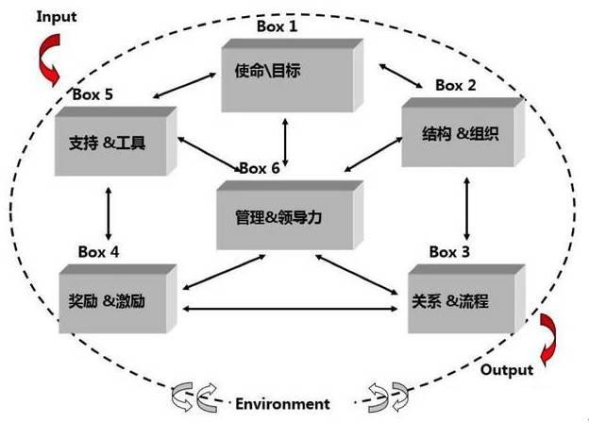

六个维度分别是“使命／目标、结构／组织、关系／流程、奖励／激励、支持／工具、管理
／领导”。
Q、六个盒子核心作用是什么？
用 HR 小伙伴的话来说“不管业务和组织架构怎么变，六个盒子跑一遍。”

因此，六个盒子也是一种简单而实用的组织诊断工具，可以帮助我们“盘点现状”、“打开未来”，以及搭建起现实与未来的桥梁。帮助建立业务团队的组织大图起到了全面了解自已的关键作用。
Q、六个盒子具体怎么用？

可以作为几种工具：

1、盘点工具：能够就组织现状进行盘点。

2、诊断工具：建立全面的组织视角，从解决单个问题到更全面看组织，

3、沟通工具：是一套简洁的语言，就组织状态开启有效的沟通。

4、平台工具：HR 和业务在一张大图上工作，能有效开展工作。
Q、六个盒子使用场景是什么？

有三个主要场景：

1、新团队摸底：当你进入一个新团队，想全面了解这个团队。

2、组织中调频：当你和关键人对话，深度进行组织盘点和现实状况讨论。

3、组织架构调整前：可用于帮助梳理现状，找到调整后的目标。
Q、六个盒子适用于那些人？
业务 Leader，期望对于组织有所发展的管理者，有责任感的领导者，和业务伙伴战斗在一起的 HRBP 们。
Q、HR 怎么才能玩转六个盒子？

两个要点：

1、日常对话：平时跟业务 leader 或核心骨干一对一的对话，有一个思维模型。

2、专业讨论：与业务核心骨干团队，同业务或管理大图上讨论，有一个专业工具。
Q、六个盒子到底讲的是什么？

核心内容是：

- 使命——组织是否有清晰的使命？员工是否理解并认同公司的使命?

- 结构——企业内部工作是如何被分配的？考虑到使命时，人力资源的分配是否合理?

- 奖励——考察所有需要完成的任务是否都有相对应的激励措施。奖励是支持还是阻碍了任务的达成?
- 关系——公司各单元协调的方式是怎么样的？缺乏协调是否会引起矛盾？

- 支持——支持组织工作的系统和流程是怎么样的？

- 管理——被视作密切观察其他五个盒子中非正常事件或意外结果的最后一个盒子。其作用就是否确保其他五个盒子能处于均衡的状态？若失衡时要采取怎么样的行动及时修正？
Q、六个盒子落地关键点是什么？

三个关键点：

1、Who 和谁用？关键是不是一个人去面对这些盒子，而是和谁一起来探寻，即“INPUT”高质量的信息将对于"OUTPUT"的有效性是重要影响。

2、Why 为什么用？考虑到六个盒子的作用边界，六个盒子是站在较为微观看组织大图。就像雷达屏幕一般，显现在上面的光点告诉了我们组织的事情——也就是业务实现过程的状况。

3、How 怎么用？有团队DIY 出了属于自己的问题和内容，也玩出了独特的味道，通过在一起共识和讨论提升了效率。不但听懂了别人的还清晰地表达了自己所想的内容。
Q、六个盒子应用有什么要注意的？

常见的一些误区：

1、过度聚焦：把所有问题都归结为某个盒子，并从这个盒子切进去找解决方案。

2、过度简化：只关注某个盒子的静态状况，忽略六个盒子动态的演进过程

3、过度排序：把六个盒子当作强制排序，忽略了他们同时存在，彼此影响。

4、过度理想：把六个盒子当成万能钥匙，不考虑六个盒子以外的其他因素。

二、六个盒子的案例解读

案例一：六个盒子在阿里云的案例第一盒子：使命、战略、目标
使命——愿景

战略——三到五年的蓝图、里程碑

目标——一年左右切实可行的衡量指标

1、战略大图

- 是否有清晰的客户价值

- 是否清晰

- 是否让人兴奋

- 大家是否有 Buy in

2、战略大图落地

- 战略路径是否清晰

- 核心抓手是什么 ——能够最体现战略的落地点核心点或是核心事件或活动，例如 阿里云 200 个 HC，搜索：移动搜索、云搜索
- 是否被合理分解为各个部门的目标：化学分解而非物理分解

3、如何衡量（KPI 是什么）

4、拼大图

- 这个环节主要是了解业务目标，业务逻辑，暂时不需要考虑人的因素。

- 抓手——从量变到质变

- 关于客户价值——

- 客户是谁，细分客户市场

- 客户需要解决的问题是什么

- 什么情况出现才表示的问题解决了（解决问题的展现结果） 例如：运维的客户需求：系统的稳定/系统的灵活/成本
- 怎么判断客户价值已经清楚了？——看业务部门是否已近达成一致，客户的声 音是被清晰的在内部传递的。阿里云是技术驱动业务。

第二个盒子：结构&组织1、排兵布阵
- 分工&职责是否都清晰

- 模糊边界越来越多，挑战在于：各司其职、混战

- 如何看待跨界

2、核心关键部门 Leader 是否胜任？

- 如何搭配

- 有什么好处和风险

- 能力有啥缺失？有没有发展计划？

3、战略所需要的核心能力是否具备？

4、扁平化是趋势、弹性、自我驱动

- 清晰的分析组织，从业务和人来看，哪些人是外招、哪些是内招、培养的周期。

- 阿里云之前的业务需要，主要招聘技术人员，但目前技术稳固的情况下，人员可能要更多的进行内部流转。通过人才盘点的形式，了解组织的需求。
- 呼之即来，来之即战，战之即散——未来的方向。

第三个盒子：关系&流程

1、部门和主体其他部门的关系

- 与集团相关业务块的关系

- 产品、工程、技术的关系

- 和客户部门、横向部门的关系

- 创新小组和本职业务的关系

2、关注官方的流程，更要关注民间的流程

3、边界模糊是常态

4、组织文化：让大家在面临选择时判断一致，而不依赖于流程制度，人际依赖越来越强。

第四个盒子：酬劳&激励

1、奖励：由外而内 激励：由内而外

- 什么是个体动力

- 是否了解和释放了个体的能量和潜力

- 对什么行为和结果予以奖励

- 对什么行为和结果给予鼓励

- 谁被奖励

- 谁奖励个体

- 奖励是公平和有序的吗？

- 奖励个体还是团队

2、如何奖励和激励

- 物质、奖项、无意识的潜意识影响、办公环境，鼓励创新

- 多长时间做一次激励，激励的范围（集体还是个人）

第五个盒子：支持&工具

1、是否有足够的资源去做？

- 硬的：技术资源

- 软的：关系、连接

2、公开透明的协调程序

计划、预算、控制、信息、评估的流程

3、支持：

- 技术、服务、合作、制度、工具

- 禁区和底线清楚

- 协调自己控制区域以外资源的能力

- 员工有不断成长能力的机会和资源

- 关系：你对合作伙伴的了解认同和合作伙伴对你的了解认同。

第六个盒子：管理和领导

正确的做事&做正确的事

1、在第一个盒子的表现：指明方向，使众人行

2、在第二个盒子的表现：排兵布阵，知人善用

3、在第三个盒子的表现：建机制，造土壤

4、在第四个盒子的表现：梦想驱动，奖谁罚谁

5、在第五个盒子的表现：协调资源，扩大影响力

案例二：某 O2O 行业的图文案例 。

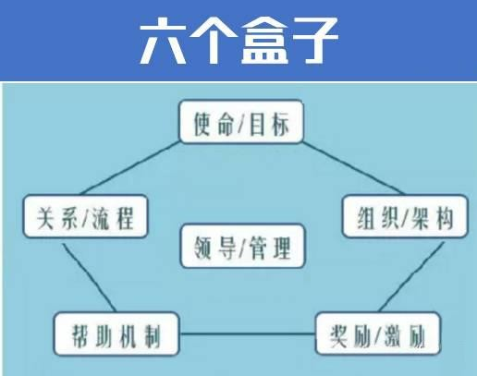

”
更多 HR 干货尽在公众号“超级 HR 联盟
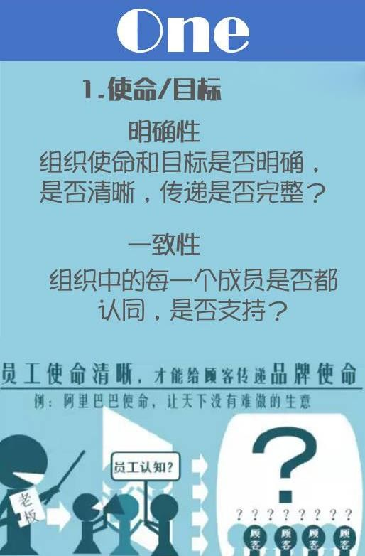

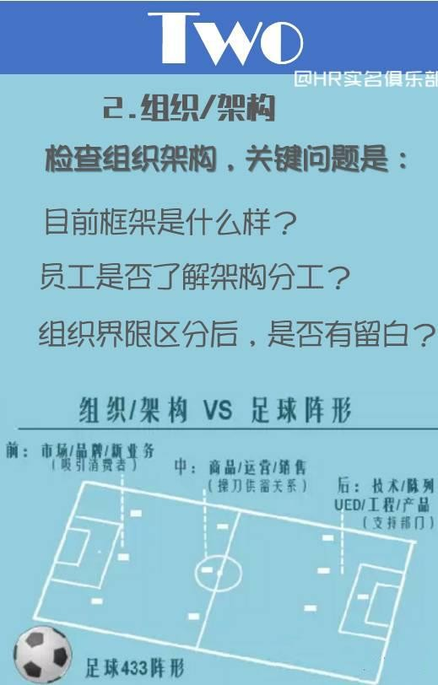

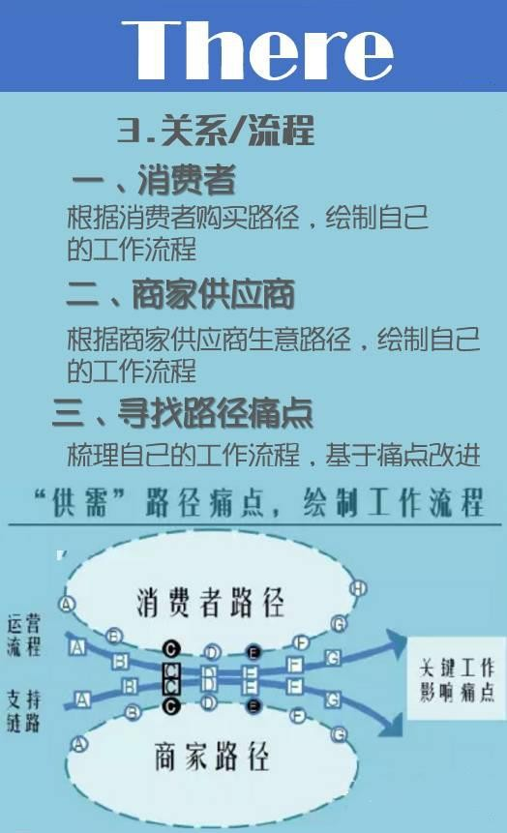

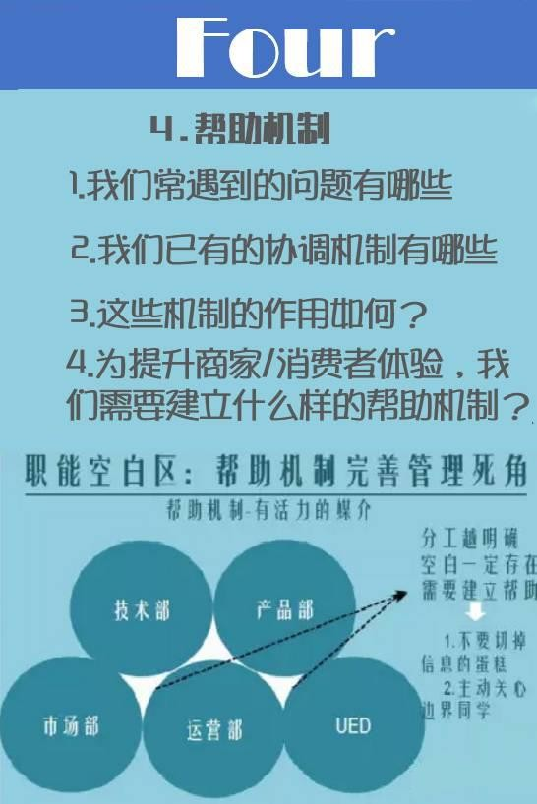

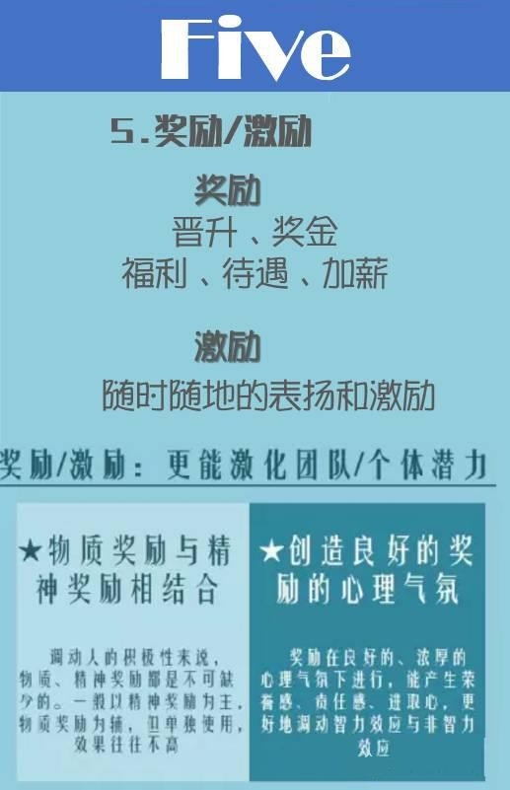

多 HR 干货尽在公众号“超级 HR 联盟”
更
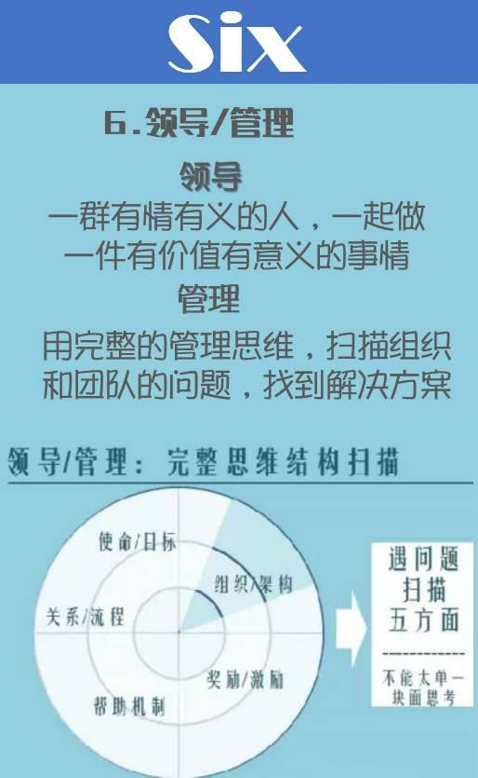

三、六个盒子在阿里的实践心得

分享嘉宾：2011 年加入阿里电销的前线团队，2014 年的四月份转的后台 HRG 。

【提问：你在什么样的背景下选用了“六个盒子”工具？】阿里 HRG：
1、业务的差异：我转到后台，发现前线与后台的业务和组织非常不同：业务上，前台是相对简单一个业务线，而后台相对复杂，有 18 条业务线，包括商业产品、策划、品控、培训、资源管理、业务拓展等；同时，我的搭档在后台也变成了五个。
2、遇到的挑战：随着这些业务现状的差异性，组织的方式也变得非常有挑战。前线很统一，后台变得更加要灵活，作为 HRG，我变得很难有精力全程参与所有的大小业务会议， 最大挑战是如何快速看清业务和组织的现状，找到 HR 的核心发力点。
3、使用的初衷：六个盒子的工具给了我一些快速地做出诊断的方法，与业务伙伴们一起找到核心的发力点，这是我运用这个工具的初衷。

【提问：在运用六个盒子的过程中，需要做什么样的准备吗？】

阿里 HRG：六个盒子在阿里就那么几个人会讲课，我也听过好几个版本的内容。我自己面临的是一个小的组织，想要请到讲师来帮助，现实上比较困难的，最后决定我自己来， 也就从这儿开始了我与六个盒子的缘份。前面主要有几个准备动作：

第一是明确了只有我自己来授课和帮助团队一起跑六个盒子。第二是如果我来做，用什么方式和流程来做。
第三是从理论和实践活动都要做什么准备。

【提问：六个盒子落地的现场什么样的？】阿里 HRG：分为理论和实践两部分：
1、理论的部分：比如开场部分梳理部分，要讲清楚几个问题：“六个盒子是什么？”、“为什么要用六个盒子？”、“六个盒子的价值是什么？”、“六个盒子能够带来什么？”。比如说“使命和目标”这个盒子，核心讲清楚几个问题，“今天为什么我们要谈这个内容？”、 “使命和目标分别是什么？”、“为什么当下我们要重点谈目标”、“这个内容需要回答清楚的内容是什么？”、“如何理解客户、合作伙伴、支持方的差异”、“内容如何衡量好与不好的标准是什么？”等等。
2、实战的部分：关键是是现场前的准备，要在流程、问题、机制，如何做引导等上进行设计和思考，当然核心的目的是什么呢？组织诊断的核心目的是什么？我认为应该是真实地呈现现状和问题，而不是抱怨过去，或是探讨未来的愿景。所有的人和流程的设计，最终的目的是让所有人都参与进来，敢于讲真话，是整个过程的核心要 Hold 的场域。

【提问：第一次使用六个盒子，大家给予你的反馈如何？】阿里 HRG：透过六个盒子跑几遍后，我发现的变化是：

1、业务 Leader 的反馈：从原来的焦虑变得有力量而笃定。

2、业务同学的反馈：从原来认为是 Leader 的事情变成是我们共同要面对的事情。

3、我个人的反馈：从原来我个体的看见，只是点对点的建议，力量是不足的，现在感觉更有力量和动力。
4、整体上的反馈：经过六个盒子后，大家共同看见，有一个共同的语境，在同一个视角去发现业务和组织的现状，变得不再是自己，而是和一群人一起，更容易达成共识，这是大家共同推动的结果。

【提问：”六个盒子”实践最困难是什么？】

阿里 HRG：还没有开始的时候是有很多的焦虑和担心的，担心搞砸了，担心搭档不满意，担心现场自己 HOLD 不住。可一旦开始了，就没有什么困难可言了，在现场就会很自然的在场子里，和搭档一起坚定地往下走，边做边设计。
我内心的信心是：不是一个人的事，是大家共同在做组织诊断。

【提问：如果要告诉即将使用”六个盒子”的小伙伴们一句话，你会说什么？】

阿里 HRG：几场跑下来我最大的感受是，想要做一件事很难，特别是在策划的阶段， 但当真正的实现时，发现没有想象中这么难，只要开始实践开始时，就成功 90%成了。

实践的勇气非常重要，就如奥托说到 0.8 的原则，就是边实践边反思。我们要相信六个盒子的力量，它足够帮助到业务和组织的，就是实践实践再实践,实践的力量可以帮助我们活出来。
-end-

